常州信息职业技术学院

学生毕业设计（论文）报告

系 别： 软件与大数据学院

专 业： 移动互联应用技术

班 号： 互联181

学 生 姓 名： 蔡嘉辰

学 生 学 号： 18081630119

设计(论文)题目： 家庭记账本

指 导 教 师： 解志君

设 计 地 点： 常州信息职业技术学院

起 迄 日 期： 2020.06.01~2020.11.15

# 目录

目录 I

摘要 1

Abstract 2

第一章 绪论 3

1.1 开发背景与意义 3

1.2 开发可行性 4

1.3 开发成本分析 4

第二章 相关技术研究 5

2.1 服务端开发技术 5

2.1.1 Tomcat 5

2.1.2 SSM框架 5

2.1.3 HTTP 5

2.1.4 数据库技术 6

2.1.5 Restful架构 6

2.2 前端技术 6

2.2.1 JavaScipt 6

2.2.2 JQuery 6

2.2.3 Bootstrap 7

2.3 阿里云Lot 7

2.4 共享单车 7

2.5 移动端 7

2.5.1 Android 7

第三章 系统需求 8

3.1 功能性需求 8

3.1.1 服务端 8

3.1.2 共享单车服务器 9

3.1.3 前端 9

3.1.4 移动端 10

3.2 非功能性需求 10

3.2.1 性能需求 10

3.2.2 安全性需求 10

3.2.3 实用性需求 11

第四章 系统设计与实现 12

4.1 网站结构设计 12

4.2 模块功能 12

4.2.1 登录与注册 13

4.2.2 实时数据展示 13

4.2.3 用户操作功能实现 13

4.2.4 分页查询实现 14

4.2.5 消息系统实现 14

4.3 前端界面设计 14

4.3.1 登录注册 14

4.3.2 主页数据展示 16

4.3.3 用户操作页 16

4.4 数据库设计 16

4.4.1 数据表具体设计 17

第五章 系统部署与测试 20

5.1 项目部署上云服务器 20

5.2 测试意义 20

5.3 系统的测试环境配置 20

5.4 测试记录 21

5.4.1 登录与注册模块测试 21

5.4.2 增删改查功能测试 22

5.4.3 消息发布接收测试 22

5.5 测试总结 23

总结 24

致谢 25

参考文献 26

摘要

随着经济的不断发展，全国人均收入的提高，消费水平也在随之升高，而传统的手书记账本存在便携性，保存风险性的缺点，所以开发一款记账app就有着十分重要的意义。

本论文主要介绍了家庭记账本系统开发的整个过程。利用了移动软件开发技术相关原理，采用了oop（面向对象）的编程方法，其主要任务为后台数据库的建立、维护以及后端服务端的开发维护和安卓端的开发，使得家庭记账本自动化，高效化以及信息化。

该软件是数据库采用Mysql，后端基于Springboot，移动端采用Android系统作为载体的一款软件系统。经过大量对应用市场记账本的调研，对系统功能进行了较为详细的需求分析。在开发工具选择为IntelliJ IDEA，Mysql，Navicat，Android Studio，PostMan，以Web后端开发和Android开发作为主要的技术栈，数据库则为主流的开源数据库Mysql。

在系统研究中，后端系统分为用户管理、账单管理、资金管理三个模块，具体实现为用户的登录、用户的注册、用户密码的修改、资金的添加，修改，删除以及账单的添加修改删除。在Android方面分为账单页面、资金页面、饼状图统计显示页面和个人信息展示页面。

**关键字：家庭记账本；后端；Android；Springboot；Mysql**

Abstract

With the continuous development of economy, the improvement of national per capita income, the consumption level is also rising, and the traditional hand Secretary account book has the shortcomings of portability and risk preservation, so it is of great significance to develop an accounting app.

This paper mainly introduces the whole process of the system development. The main task is to establish and maintain the backstage database, the development and maintenance of the back-end server and the development and maintenance of the Android terminal, which makes the home bookkeeping Book automatic, efficient and information-based.

The software is a software system that uses MySQL as the database, springboot as the back-end, and android as the carrier for the mobile terminal. After a lot of research on the application market bookkeeping book, the system function is analyzed in detail. In the development tools, IntelliJ idea, mysql, Navicat, Android studio, postman are selected. Web back-end development and Android development are the main technology stacks, and MySQL is the mainstream open-source database.

In the system research, the back-end system is divided into three modules: user management, bill management and fund management. The specific implementation is user login, user registration, user password modification, fund addition, modification, deletion and bill addition, modification and deletion. In Android, it is divided into bill page, fund page, pie chart statistics display page and personal information display page.

**[Keyword]: Home bookkeeping; back end; Android; springboot; MySQL**

第一章 **绪论**

1.1 **开发背景与意义**

理财管理软件在如今强调资金管理，强调经济效益的当代社会越来越重要，而资金管理一直运用于企业中，能体现企业的资金状况，使用状况，以及对未来资金使用的预期情况，是一个企业长足发展的一个方面。若一个企业没有高效的资金管理系统，则将可能没用良好的发展前景。而在中国经济飞速发展，家庭收入与消费水平水涨船高的今天，资金管理软件不仅仅为企业所需要，在普通家庭也是必不可少的。而此次的家庭记账本则是针对家庭用户，使用这个家庭记账本，我们就可以记录或者查询任意时刻的收入与开销，我们仅需动动手指，点击屏幕，即可以看到具体的收支信息，为家庭资金的管理提供便捷的帮助，有利于资金的管控。

1.2 **开发可行性**

在本次的项目研究中，所选用的的工具为如今最受欢迎的IntelliJ IDEA，使用用户数十分广泛，框架方面选用的为Springboot，也是近期大热的后端框架，其核心思想为约定大于配置，帮助我们进行了很多配置，同时Springboot又集成了大量的第三方库配置，几乎可以开箱即用，简化了SSM框架的配置复杂性。

同时，家庭记账本并不是一个庞大的项目工程，且网络中已有众多记账本项目，若有相关问题无法自行处理，则可以利用百度，Google等搜索引擎与众多提问平台进行提问解决。

在经过权衡思考以及分析程序功能后，本次开发切实可行。

1.3 **开发成本分析**

为了让系统进行更好的开发，我对资金的家庭收支情况进行了了解，一般家庭的收入开销，与其他各种繁杂费用很复杂，很难清晰明了记录，而一般家庭也是采用手动记账，这样使得记账变得繁琐，采用记账软件可以进行无纸化记账，非常的简单快捷。

知识技术：本系统需要开发人员有一定的Android开发能力，同时需要掌握MySQL数据库和后端服务器程序的开发能力，同时需要bug的调试能力以及使用Linux的相关技术。

时间成本：家庭记账本系统并不复杂，一个月左右即可完成，其中包括了可行性研究，需求分析，项目框架的选择，ui库的获取以及开发完成后的测试。

金钱成本：服务器的成本。

第二章 相关技术研究

2.1 **服务端开发技术**

2.1.1 Tomcat

由于JavaWeb项目只有在Web应用服务器上才能正常使用服务，所以在本系统选取了Tomcat作为测试用服务器。Tomcat 实现了对 Servlet 和 JavaServer Page（JSP）的支持，并提供了作为 Web 服务器的一些特别支持功能。由于 Tomcat 本身也包含一个 HTTP 服务器，所以它可以作为一个单独的 Web 服务器，适合在此次记账本系统中使用。

2.1.2 SpringBoot框架

为什么要选择框架开发？所谓框架，其实就是一种项目的半成品。在框架中有很多中功能组件可供开发者使用并用来完善自己的项目。框架可以帮助开发者减少代码冗余,提高运行速度,便于维护,规范编程。

在本次项目中，所采用的框架是SpringBoot框架，SpringBoot是一个全新框架，使用来简化Spring的初始搭建和开发过程，使用了特定的方式来进行配置，让开发人员不在需要定义样板化的配置。此框架不需要配置xml，依赖于像MAVEN这样的构建系统。

相较于SSM框架，SpringBoot有如下几个优点：

1.减少了开发者的很多时间并提高了生产力。

2.避免了编写大量的样板代码，注释和XML配置。

3.优化了Spring框架的弊端。

4.可以快速进行整合第三方框架。

5.代码少了、配置文件少了、不需要对第三方框架烦恼了、项目精简了，对整个团队的开发及维护来说，更大的节约了成本。

6.使用Java开发基于Spring的应用程序非常容易。

2.1.3 HTTP (HyperText Transfer Protocol）

HTTP可以使浏览器更加高效，使网络传输减少。它不仅保证计算机正确快速地传输超文本文档，还确定传输文档中的哪一部分，以及哪部分内容首先显示(如文本先于图形)等

HTTP协议规定了当我们使用者在发起http请求时，所请求的数据包中都包含了什么样的数据，同时数据按照什么样的先后顺序存放在对应的数据包中。

HTTP协议的架构基于B/S，协议以用户本身使用的浏览器作为协议客户端并通过URL链接的方式向S端即服务器端发送用户请求。

HTTP协议使用与其他协议相比更加容易，服务器的程序大小也相对较小，由于HTTP在向服务器进行服务请求时，只需要传送请求的方法和请求相关联的路径，所以HTTP协议的通信速度相较于其他通信协议速度更加快速也更加灵活。

由于HTTP协议在每次建立连接后都只会对一个用户请求进行处理，所以一旦用户的请求被完成，HTTP协议会立即自行终止与用户的连接，以此来减少传输所花费的时间，同时又由于该协议是无状态的，在进行消息传输前并不需要进行信息处理，所以还有应答快速的特点。

2.1.4 数据库技术

（1）MySQL

作为一个开放型关系数据库，MySQL与其他数据库相比，有如下特点：

1.可以处理拥有上千万条记录的大型数据；

2.支持常见的SQL语句规范；

3.可移植行高，安装简单小巧；

4.良好的运行效率，有丰富信息的网络支持；

5.调试、管理，优化简单（相对其他大型数据库）。

（2）Druid连接池

在本次数据库技术开发中，使用的连接组件是Druid连接池。Druid 是阿里巴巴开源平台上一个数据库连接池实现，结合了 C3P0、DBCP 等 DB 池的优点，同时加入了日志监控。

Druid 可以很好的监控 DB 池连接和 SQL 的执行情况，天生就是针对监控而生的 DB 连接池。

本次研究的主题是家庭记账本，需要大量使用数据库的CRUD，而增删改查难免会出现错误，所以我们只需进入Druid后台即可查看SQL代码的执行情况。

2.2 移动端

2.2.1 Android

如今Android系统作为市场拥有率最多的系统，Google及开源社区对其维护更新也使得其越来越安全易用，Android中包括了四大常用组件和丰富而强大的系统控件， 可以使得Java开发者轻松编写应用，并且拥有很高的稳定性与易维护性。

2.3 服务器

2.3.1 Linux

Linux作为服务器系统，具有比Windows更强大的安全性与稳定性，因为其是免费开源，因而Linux服务器在应用开发上更能节约成本，再者Linux服务器可以部署几乎所有的业务，使得开发更加自由。

第三章 系统需求

3.1 功能性需求

需求分析需要建立在对系统总体结构的基础上，本次研究项目的系统结构图如下：

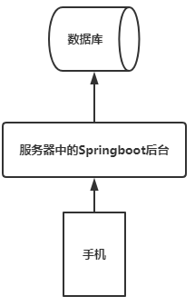

图3-1数据流程图

3.1.1 服务端

在本次设计中，将服务器端分为登录，注册，资金管理，账单管理四个模块。

（一）登录模块：要求记账本系统能够根据用户所键入的用户名进行数据库中的数据进行比对判断输入的账号是否存在以及是否匹配。

（二）注册模块：若用户无账号，按照账号注册用户名、密码、设计号、邮箱规范注册新账号，后台将新注册好的账号与密码保存在MySQL数据库中，用户即可以用刚注册的账号密码进行登录使用。

（三）资金管理：用户在Android端新建支付宝、微信、银行卡等资产后，服务器自动将相关信息保存在个人用户的数据字段中。

（四）账单管理：用户在Android端新建支付宝、微信、银行卡等资产后，服务器自动将相关信息保存在个人用户的数据字段中。

3.1.2 移动端

家庭记账本作为移动端app，需要有账单的增删改查，资产的增删改查，用户的注册等基本功能。

用户在第一次使用时需注册新账户，发送请求给服务器进行数据库添加请求，之后将请求的结果信息返回到移动端中，Android端再进行逻辑判断：如果账号验证成功则将从登录页面转入首页，如用户名与密码不匹配则弹出错误提示。

用户可以新增资产，可以添加银行卡，支付宝，微信等相关资金，系统将自动汇总资产值并在相关控件中展示。

用户同时也可以新增账单，可选择如饮食、交通、医疗、旅游、学习、等相关消费类型并选择消费的资产账户，资产会自动根据消费账单进行余额变更。

另外还需要基本的用户信息的修改功能，如修改头像，修改密码等。

3.1.2 安全性需求

为防止MySQL数据库遭到破坏入侵，信息泄露，所以用户键入的密码在存入数据库时需要进行加密，本系统加密采用MD5加密。

Android与服务器通讯的HTTP接口请求为Post请求方法，确保用户信息的安全传输。

3.2 非功能性需求

3.2.1 性能需求

本系统的性能需求体现在响应速度中，当用户进行登录或者注册时，要求在一秒内实现跳转或者提示功能，同时数据库表进行更新。

当用户进行增删改查账单或资产时，也要求相应及时，并将结果显示到相关控件中。

3.2.2 实用性需求

系统需根据规范进行开发，JSON的定义也需要遵循进行统一的规范，同时后端HTTP请求接口也需清晰简洁有意义，能够方便进行调用与管理。

后端代码需根据SpringBoot规范进行编写，方便后期的测试、调试与维护。

第四章 系统设计与实现

4.1 架构设计

本系统由用户操作移动端（App），移动端由用户操作发送请求给服务器进行相关操作，完成操作后服务器再返回请求结果，通知Android端成功或失败。

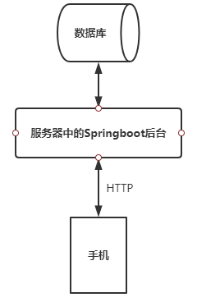

图4-1 系统架构设计图

4.2 Android设计

4.2.1 结构设计

用户首先进入登录页面，若已注册账号则直接键入用户名与密码进行登录，若未注册则进入注册页面进行注册，注册完再次返回登录页面即可登录，登录后可根据用户自身需要进行相关操作。

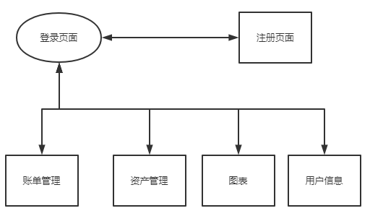

图4-2 Android结构设计图

4.2.2 模块功能

Android端主要功能在于用户注册登录，用户添加账单修改账单，用户添加资金修改资金，具体的模块功能如下图4-3：

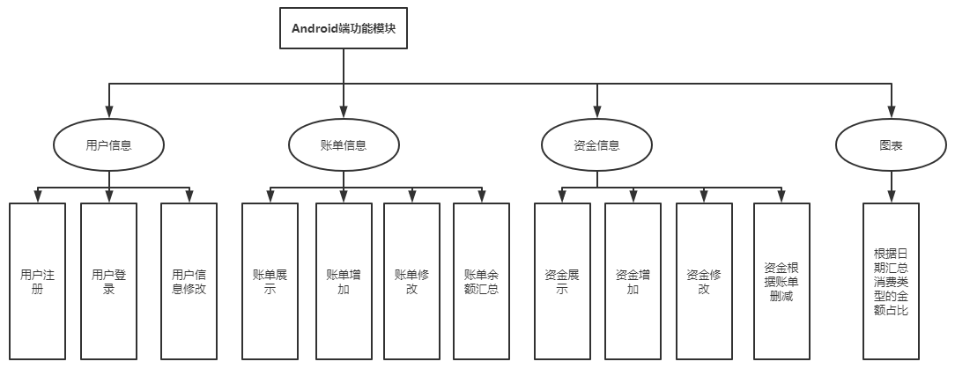

图4-3 模块功能图

#### 4.2.2.1 登录与注册

此Android端为用户所使用，所有用户需要进行注册才能使用，注册时先在本地通过本地的字符合法性验证，验证成功后再再将注册的数据填入后端数据库，注册成功后提示注册成功信息并跳回登录页面。登录时，用户键入用户名和密码，当用户名与密码在本地通过验证时，将用户名密码信息通过http传入服务器进行查询比对，若查询比对成功，则登录成功跳入首页，登录失败则会提示密码出错。

注册流程图如下：

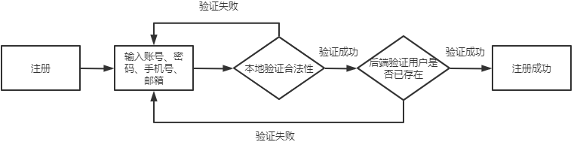

图4-4 登录流程图

登录流程图如下：

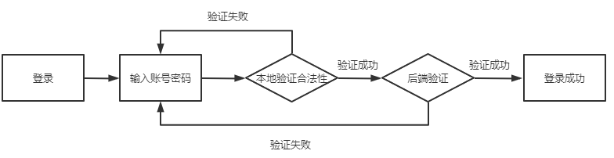

图4-5 注册流程图

部分的实现效果如4-6、4-7所示

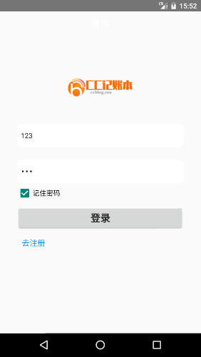 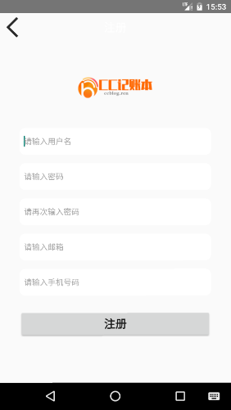

图4-6 登录界面图 图4-7 注册界面图

#### 4.2.2.2 账单与资产功能

为给用户提供账目记录需求，账单功能便是必不可少。本系统采用Retrofit+Rxjava异步与后端进行交互，传入用户信息给后端进行数据库的查询，查询后用RecyclerView列表进行数据的展示，同时统计出个人账单的支出收入综合显示在TextView中，同理，资产页面亦是如此，实现效果如图4-8、4-9。

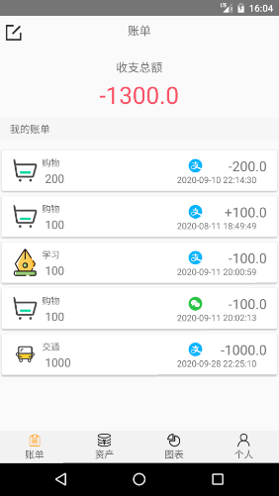 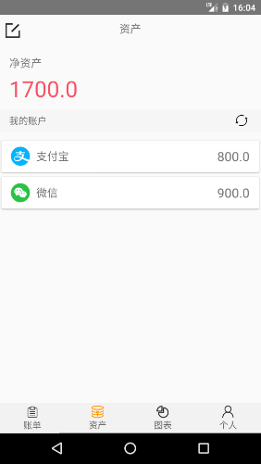

图4-8 账单界面图 图4-9 资产界面图

用户可对账单及资产进行添加或者修改，账单添加或修改会自动根据资产获取资产类型下拉选择框（如支付宝、微信或者银行卡1），如图4-10，在修改账单时时，系统会自动获取原有的信息自动填入到相关控件中，用户只需在原有的基础上进行修改即可。

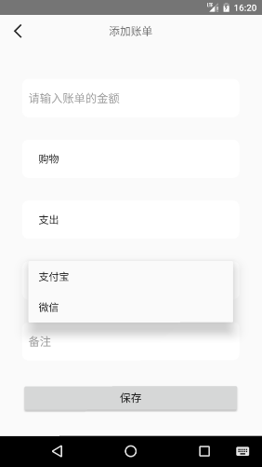 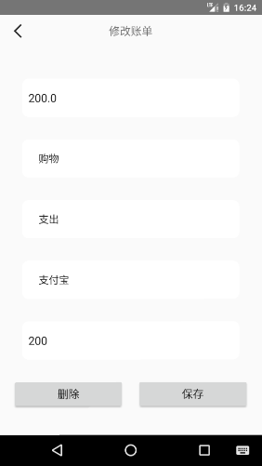

图4-10 添加账单界面 图4-11 账单修改界面

#### 4.2.2.3 饼状图统计

为给用户获得更直观的消费分析，图表则是最好的展示方式之一，本次项目使用了GitHub开源框架MPAndroidChart，提供线图和饼图，支持选择、缩放和拖放等，是一款十分强大的图表框架。本次采用的为饼状图，饼状图能更直观地展现出各类别的占比，因此在本项目中十分受用。本项目中，将用户的各类消费或支出进行求和，并示在MPAndroidChart饼状图表中，并且用户可根据消费月份选择，系统可根据用户选择的月份灵活的进行绘制图表。

具体效果如图4-12。

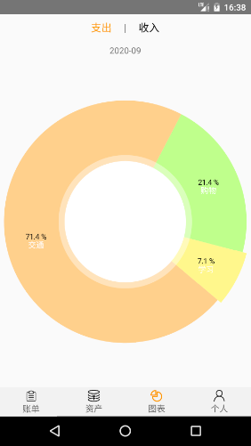

图4-12 饼状图界面

#### 4.2.2.4 用户头像上传与加载

本次头像加载功能使用开源框架来实现，常用的图片框架有Picasso、Glide与Fresco，本次采用的是Fresco，Fresco几乎继承了前两者所有优点，同时相比前两种有如下优点：

1. 图片存储在Android的共享内存，图片的中间缓冲数据也存放在本地堆内存，所以，应用程序有更多的内存使用,所以减少了界面卡顿，性能更高。
2. 渐进式加载图片，支持图片从模糊到清晰加载，尤其是慢网络有极大的利好，可带来更好的用户体验。
3. 图片可以以任意的中心点显示在 ImageView，而不仅仅是图片的中心。

头像加载仅需使用：

Glide.with(view).load(url).into(ImgView)即可获取到服务器中的头像信息。

在使用头像上传时只需点击一下头像，Android会跳进系统相册进行图片的选择，选择完后Android将图片传送给后端进行图片的上传和数据库的修改，这一系列步骤走完后则完成头像的上传。

4.3 后端设计

4.3.1 模块功能

在本系统中，系统服务端有用户管理，账单管理，资金管理三个模块。模块图表如图4-13。

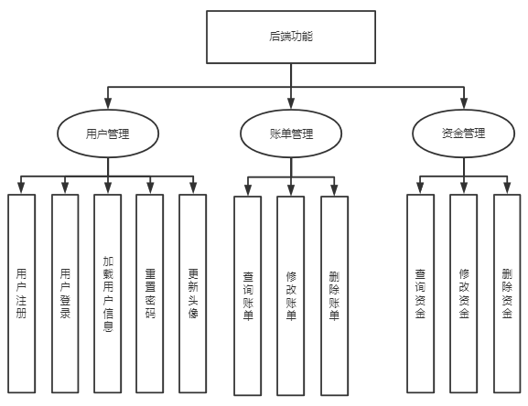

图4-12 后端模块图

此后端系统中建立了这样一个Result实体类来规范返回数据的状态status、返回的提示字段msg和返回的具体数据data（其中data是一个泛型，消除强制类型转换可能带来的错误，因此可以灵活的将data定义为任意对象），从而Android可以根据json返回的Result对象来进行请求返回数据的处理。

#### 4.3.1.1用户管理

（1）用户注册：在用户注册中，本质是对数据库进行增加操作，Android端发送注册请求后，首先Springboot对用户名进行查询，若用户名已经存在，则返回的json中msg属性会提示“此用户已存在”，同理，手机号，邮箱等注册信息亦是如此，若用户名手机号邮箱等均未注册过，则会将密码进行md5加密后存入数据库，以防用户密码泄露。流程图如图4-13。

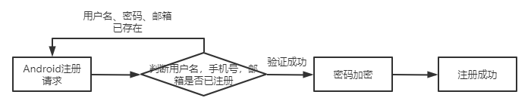

图4-13 注册流程图

（2）用户登录：在用户登录中，其本质是对数据库的查询操作，Android端发送登录请求后，Springboot会对账号进行查询，若member（用户实体类）值为空，则json的msg结果会提示此用户不存在，若member不为空，则会将输入的密码进行md5加密与member中的password进行比对，若比对值相同，msg返回“登录成功”，status赋值为0，若比对值不同，msg返回“登录失败”，status值为1。流程图如4-14。

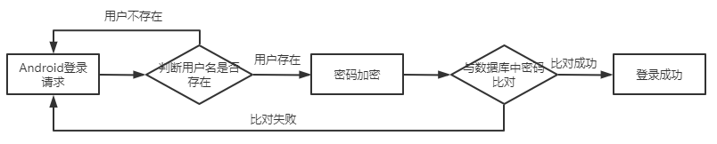

图4-14 注册流程图

（3）头像上传与加载：用户在Android端图库里选择图片完成后，后端会执行文件的上传，并且将上传的文件名保存到用户的image字段中，从而在图片加载时只需从服务器调取数据库中的图片地址即可加载图片。

#### 4.3.1.2账单管理

（1）增加账单：用户在Android端开始增加账单操作时，Android会向后端发起请求，后端会根据用户将填入的金额、分类、支出/收入等添加到数据库中，并自动加上账单添加的日期时间，若添加成功则msg返回“收支记录添加成功”。

（2）查询账单：在打开Android账单界面时，自动向后端发起查询请求，后端根据用户名将查询的结果通过data字段反回给Android。

（3）修改账单：用户在Android端进行修改账单操作时，Android会向后端发起请求，后端会根据account_id将填入的金额、分类、支出/收入等信息对数据库进行修改。

（4）删除账单：用户在Android端进行修改账单操作时，Android会向后端发起请求，后端会根据account_id将数据库中字段删除。

#### 4.3.1.3资金管理

（1）增加资金：用户在Android端开始增加资金操作时，Android会向后端发起请求，后端会根据用户将填入的银行卡/支付宝/微信等信息放入数据库中，若添加成功则返回“添加成功”。

（2）资金查询修改以及删除：原理同账单的查询修改及删除。

4.4 MySQL数据库设计

本次的研究里，经过对软件系统的分析，最终确定数据库应该建立用户表fb_member，账单表fb_account，资金表fb_assets以及资金剩余情况表fb_remain这四个表。数据库E-R模型图如4-15.

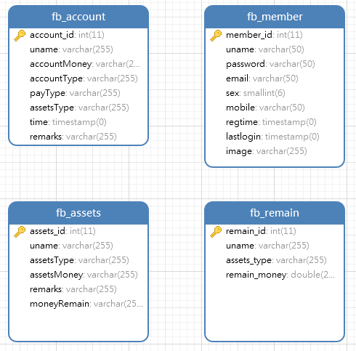

图4-15 数据库E-R模型图

4.4.1 数据库具体设计

#### 4.4.1.1 数据库表设计

用户账号存储表：用来存储用户注册的账号信息，包含了用户的id、用户名、MD5加密后的密码、邮箱、性别、手机号、注册时间、最后登录时间以及用户的头像路径。

|  |  |  |  |  |  |
| --- | --- | --- | --- | --- | --- |
| **字段名** | **字段类型** | **字段长度** | **主/外键** | **是否为空** | **描述** |
| member_id | int | 11 | 主键 | 否 | Id |
| uname | varchar | 50 |  | 否 | 用户名 |
| password | varchar | 50 |  | 否 | 密码 |
| email | varchar | 50 |  | 否 | 邮箱 |
| sex | smallint | 6 |  | 是 | 性别 |
| mobile | varchar | 50 |  | 是 | 手机号 |
| regtime | timestamp | 0 |  | 否 | 注册时间 |
| lastlogin | timestamp | 0 |  | 是 | 最后登录 |
| image | varchar | 255 |  | 是 | 头像路径 |

表4-1 用户账号储存表

账单表：用于存储用户的账单编号、用户名、账单金额、收入/支出、资产类型、修改时间、备注。

|  |  |  |  |  |  |
| --- | --- | --- | --- | --- | --- |
| **字段名** | **字段类型** | **字段长度** | **主/外键** | **是否为空** | **描述** |
| account _id | int | 11 | 主键 | 否 | Id |
| uname | varchar | 255 |  | 是 | 用户名 |
| accountMoney | varchar | 255 |  | 是 | 账单金额 |
| accountType | varchar | 255 |  | 是 | 消费类型 |
| payType | varchar | 255 |  | 是 | 收入/支出 |
| assetsType | varchar | 255 |  | 是 | 资产类型 |
| time | timestamp | 0 |  | 否 | 修改时间 |
| remarks | varchar | 255 |  | 是 | 备注 |

表4-2 用户账号储存表

资产表：用于存储用户的资产编号、用户名、资产类型、资产金额、备注。

|  |  |  |  |  |  |
| --- | --- | --- | --- | --- | --- |
| **字段名** | **字段类型** | **字段长度** | **主/外键** | **是否为空** | **描述** |
| assets_id | int | 11 | 主键 | 否 | Id |
| uname | varchar | 255 |  | 是 | 用户名 |
| assetsType | varchar | 255 |  | 是 | 资产类型 |
| assetsMoney | varchar | 255 |  | 是 | 资产金额 |
| remarks | varchar | 255 |  | 是 | 备注 |

资产剩余金额表：用于存储用户资产剩余情况id、用户名、资产类型、剩余金额。

|  |  |  |  |  |  |
| --- | --- | --- | --- | --- | --- |
| **字段名** | **字段类型** | **字段长度** | **主/外键** | **是否为空** | **描述** |
| remain_id | int | 11 | 主键 | 否 | Id |
| uname | varchar | 255 |  | 是 | 用户名 |
| assetsType | varchar | 255 |  | 是 | 资产类型 |
| remain_money | varchar | 255 |  | 是 | 剩余金额 |

#### 4.2.2.2 存储函数与存储函数

为使数据库表能够由账单表fb_account的增删改而自动修改余额表fb_remain的资产余额，因为本人知识不全面，在综合思考之后使用了存储函数和存储过程，在账单表fb_account增删改后通过存储函数计算账单表fb_account和资金表fb_assets数值，将计算后的结果放入fb_remain，从而实现余额的计算。

第五章 系统部署与测试

5.1 后端项目部署到云服务器

1.首先注册云主机商账号，这里我选择的是UCloud，UCloud相比主流阿里云，资费更加便宜，1核2G性能对于记账本项目来说绰绰有余，系统方面采用了Centos7.3 64位，Linux天生就说为开发运维而生的服务器，所以用来部署此项目再合适不过。

2.在控制台打开资金的主机，设置主机密码，拿到ip地址后通过软件xshell来进行连接。

3.使用baota来配置MySQL、Java等运行环境

4．使用idea中的maven clean清理项目，再使用maven install即可将Springboot项目打包成jar，其中Springboot jar包中默认集成了tomcat服务，所以我们无需再对tomcat进行环境配置。

5.此时我们的后端已经可以通过公网ip来访问，这里我们再购买域名，先将域名进行备案，备案后通过云解析解析到服务器中，解析完成后就可以通过自己的域名来访问云上的后端服务器。

5.2 测试和调试的目的

系统测试是软件开发必不可少的一个环节，通过详细的测试，可以让开发者了解到自己在项目中的错误以及疏漏，定位到错误后可以通过调试来更正错误。

在进行测试时，我们对各个模块进行针对性的测试。

5.3 测试环境

测试系统：MIUI12(Android 10)

CPU:骁龙845

运行内存：6GB

5.4 黑盒测试

本软件测试主要对用户登录注册、账单的增删改查、资金的增删改查、用户头像上传与加载、修改密码。

|  |  |  |  |
| --- | --- | --- | --- |
| **测试编号** | **测试对象** | **测试目的** | **测试结果** |
| 1 | 账号格式验证（标准：邮箱+数字密码） | 账号的规范性验证 | 测试成功，非规范账号登陆失败且弹出提示信息。 |
| 2 | 账号正确性验证 | 未注册账号是否能够登陆 | 测试成功，非数据库中账号无法登录 |
| 3 | 注册新的账号 | 是否能进行账号的注册 | 测试成功，数据库中保存了新注册的账号信息 |
| 4 | 账单增删改查 | 账单的增删改查是否正常使用 | 测试成功，能正确进行增删改查并且刷新界面 |
| 5 | 资金增删改查 | 资金的增删改查是否正常使用 | 测试成功，能正确进行增删改查并且刷新界面 |
| 6 | 头像上传与加载 | 测试头像模块是否正常使用 | 测试成功，能成功上传头像并显示 |

5.5 本章总结

本模块的测试，在各种测试用例下软件系统 都能正常运行，均未弹错，因此可以认为本系统的稳定性良好，用户可正常使用本软件系统，系统也可正常进行反馈。

总结与展望

在本次家庭记账本中项目中，我学到很多知识。

首先在准备项目过程中，我将以前的学习系统的复习了一遍，对Android和Java后端的理解更为深刻。在开发项目前我们也需要认真学习代码编写规范，一个良好的代码规范习惯可以让自己在项目的调试维护更加得心应手，同时也方便了合作者的开发维护，如在本次项目中，我选择的是Springboot框架，Springboot流行度已经比肩甚至超过了SSM框架，所以我们在开发时需要遵循Springboot的开发规范。

在整个家庭记账本项目中，Android是偏于前端的环节，因此一个人来进行编写不能充分利用时间，效率得不到提高。因此更多时候需要团队合作进行开发，后端规范接口，Android端使用测试数据来测试系统的功能，待后端功能开发完毕之后进行对接测试，从而完成项目。相比个人开发前后端更加高效。

同时选择一个合适的代码编写工具也是尤为重要，Java开发我选择的是 IntelliJ IDEA，它是业界公认最好的Java编写工具，在智能代码助手、代码自动提示、重构、JavaEE支持、各类版本工具(git、svn等)、JUnit、CVS整合、代码分析、 创新的GUI设计等方面的功能可以说是超常的。而Android开发我选择了与 IntelliJ IDEA风格相近的Android Studio，熟悉的开发工具项目代码的编写也有着举足轻重的作用。

同时，也希望支付宝与微信等平台能够对开发者适当开放消费记录接口，直接接入接口可以更方便的对用户的账单进行统计。

在这次项目研究中，我不仅了解了Android和web后端开发的流程，同时也了解了Linux系统、git工具的使用，同时也对上云知识有了大致的了解，这对我以后的程序开发道路有着很大帮助。

致谢

在常州信息职业技术学院学习了三年，使我受益匪浅，在这里我系统的学习了软件开发的知识，首先我要感谢我的家人，是他们支持我来到专科学习，在疫情期间，让我有充足的时间以及资源复习巩固以及学习新知识。

其次我要感谢所有的老师，他们带领我走进软件开发这个技术行业，让我对软件开发有了相对全面的了解。

再次，我要感谢网络中乐于分享学习资源的up主狂神，程序猿拉大锯以及各博客论坛博主，他们带领我学习软件开发更加广泛的知识，帮助我深刻的建立了软件开发的体系以及了解企业中需要使用的技术栈。

除此之外，还有许多乐意帮助我的人，由衷的感谢给我带来的帮助的朋友们。

参考文献

[1]郭霖.第一行代码[M].北京：人民邮电出版社, 2016-11:1-580.

[2]魏书寒.基于SSM框架的图书管理系统的设计与实现[J].工业控制计算机,2017,30(07):133-134.

[3]李洋.SSM框架在Web应用开发中的设计与实现[J].计算机技术与发展,2016,26(12):190-194.

[4] 杨开振著．深入浅出 Mybatis 技术原理与实战[M]．北京：电子工业出版

社．2016.9.

[5] 孙卫琴著. Tomcat 与 Java Web 开发技术详解(第 1 版) [M]．北京：北京电子

工业出版社，2009.

[6] 古乐声著. Java Web 程序设计与项目实践 (第 1 版) [M]．北京：北京电子工

业出版社，2011.

[7] 杨绍方著. 深入掌握 J2EE 编程技术(第 1 版) [M]．北京：北京科学出版社，2012.